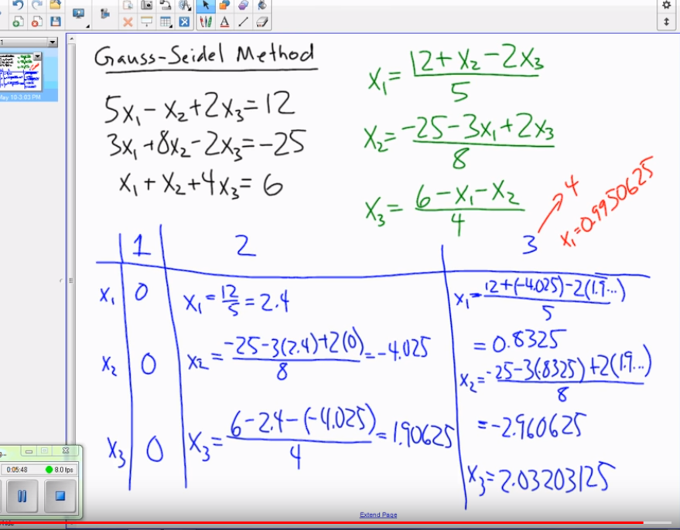

给你一个三个式子，然后你表达出x1x2x3的样子，

然后全部设为0，不停迭代，用最新的另外两个数字

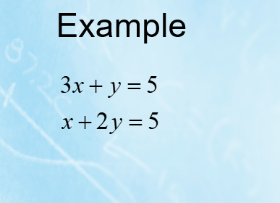

3x+y=5

x+2y=5

x=5-y /3

y=5-x / 2

x 0 5/3 10/9 55/54 325/324

y 0 5/3 35/18 215/108 .....

X无限接近于1，Y无限接近于2

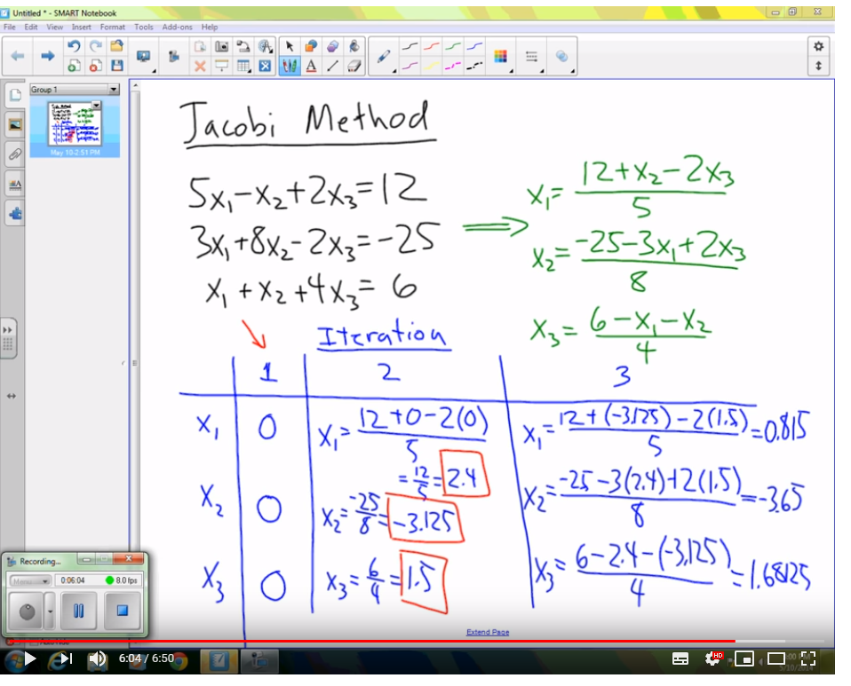

JACOBBI METHOD永远求的是上一级的值，gause求的是最新值

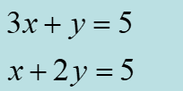

3x+y=5

x+2y=5

x=5-y /3

y=5-x / 2

X 0 5/3 5/6 10/9 35/36

Y 0 5/2 5/3 25/12 35/18